





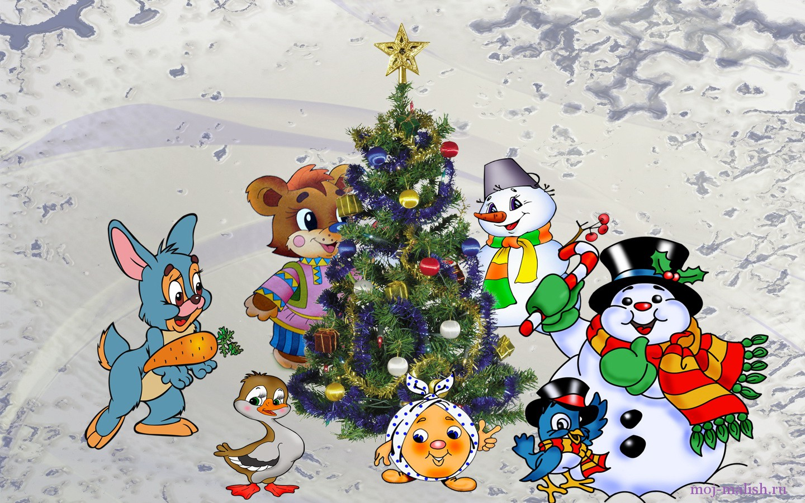

**30.12.2018г.**

**Дом Культуры**

**Новогодняя сказка**

**в 12-00ч. для 1-х классов**

